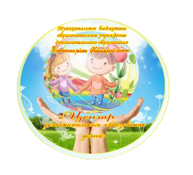
Муниципальное бюджетное образовательное учреждение
дополнительного образования
Барабинского района Новосибирской области
«Центр дополнительного образования детей»

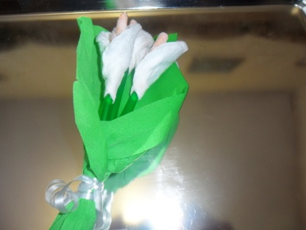
Проект
«Город,
в котором тепло и комфортно»
(развивающая среда МБОУДО ЦДОД как путь к успеху детей с ОВЗ)

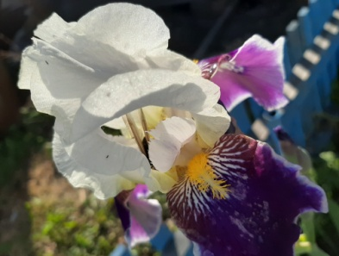
Авторы:
Заиченко Анна Александровна,
педагог-психолог ВКК, Прокопенко Юлия Владимировна,
методист ВКК
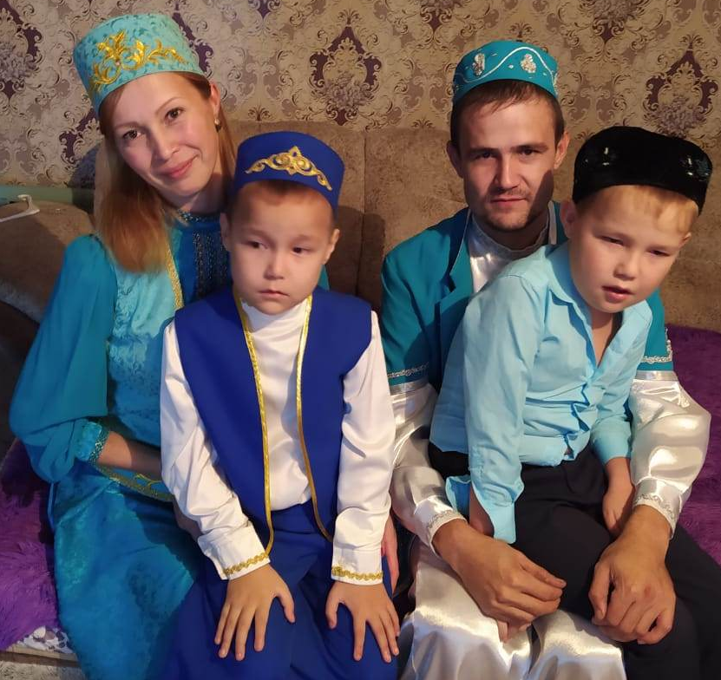

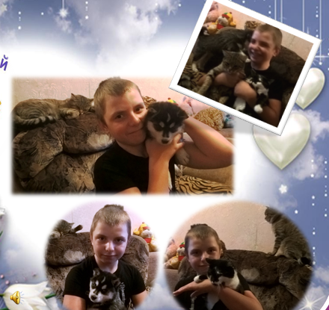

г. Барабинск
2021 год

Краткое описание проекта
Проект «Город, в котором тепло и комфортно» направлен на создание на территории Барабинского района единого образовательно-развивающего пространства для детей с ограниченными возможностями здоровья, детей-инвалидов, способствующего повышению образовательного уровня, раскрытию творческих способностей и получению положительного жизненного опыта.
В реализации данного проекта будут задействованы образовательные организации нашего района /школы, детские сады, МБОУДО ЦДОД/, учреждения культуры и спорта, отдел социальной защиты населения, общество инвалидов, Барабинский филиал ГБУ НСО ОЦДК.
Реализация проекта «Город, в котором тепло и комфортно» позволит детям с ограниченными возможностями здоровья, детям – инвалидам овладеть необходимыми жизненными компетенциями, в т.ч. навыками конструктивного общения.
Родители таких детей смогут не только получить квалифицированную консультативную помощь, но и увидеть социальную значимость своего ребенка, принять совместное участие в мероприятиях.
Также благодаря данному проекту увеличится количество педагогов, обладающих профессиональными компетенциями по работе с детьми с ограниченными возможностями здоровья, детьми - инвалидам.
Будут расширены направленности АООП.
Проект «Город, в котором тепло и комфортно» рассчитан на три года 2017-2020. Является малозатратным, так как при реализации проекта будет задействована уже имеющаяся материальная база МБОУДО ЦДОД.

Обоснование актуальности и инновационности проекта
В условиях изменения системы российского образования особую актуальность приобретает проблема создания оптимальных комфортных условий для развития, воспитания и образования детей с различными образовательными потребностями, в том числе с ограниченными возможностями здоровья, детей-инвалидов.
В настоящее время на территории Барабинского района есть образовательные организации, учреждения социальной и культурной сферы, организующие работу с особыми детьми. Однако необходимо отметить отсутствие единого развивающего пространства, способного качественно изменить жизнь детей с ограниченными возможностями здоровья, детей – инвалидов, а также их родителей.
Анализ сложившейся ситуации позволил нам выявить проблемные зоны: ослабление социальной значимости особых детей в силу неправильно выстроенных отношений с детьми группы норма, обособление от здорового детского общества, неравный социальный статус, ограниченная мобильность, бедность контактов со сверстниками и со взрослыми, недоступность ряда культурных ценностей, и как следствие – отсутствие эмоционально благоприятного жизненного пространства и конкурентноспособности.
Разработанный проект «Город, в котором тепло и комфортно» стал инновационной площадкой Барабинского района в вопросе создания особого образовательно-развивающего пространства. Предлагаемые нашими педагогическими работниками ресурсы направлены на получение детьми с ОВЗ, детьми-инвалидами:
- качественного образования по адаптированным общеобразовательным общеразвивающим программам различных направленностей (техническая, художественная, предпрофессиональная);
- возможностей раскрытия своих способностей и талантов;
- положительного опыта конструктивного коммуникативного взаимодействия в обществе.
Содержание данного проекта позволяет повысить образовательный уровень детей и способствует формированию жизненных компетенций.

Цель и задачи проекта

Цель проекта: создание единого образовательно-развивающего пространства для детей с ограниченными возможностями здоровья, детей-инвалидов, способствующего повышению образовательного уровня, раскрытию творческих способностей и получению положительного жизненного опыта.
Задачи проекта:
- формировать образовательные и жизненные компетенции у детей с ограниченными возможностями здоровья, детей-инвалидов;
- развивать навыки конструктивного общения со сверстниками и взрослыми;
- повышать уровень социальной активности, активной жизненной позиции у детей с ограниченными возможностями здоровья, детей-инвалидов;
- оказывать консультативную помощь детям с ограниченными возможностями здоровья, детям-инвалидам, родителям и педагогам;
- способствовать формированию у окружающих толерантности и эмпатии к детям с особыми образовательными потребностями.
Основные нормативные и стратегические документы,
определившие разработку проекта

1. Федеральный закон от 29 декабря 2012 г. N 273-ФЗ «Об образовании в Российской Федерации» редакция от 08.12.2020 (с изм. и доп., вступ. в силу с 01.01.2021)
2. Федеральный закон от 03.05.2012 № 46-ФЗ «О ратификации Конвенции о правах инвалидов»
3. Приказ Минобрнауки России от 09.11.2015 № 1309 «Об утверждении Порядка обеспечения условий доступности для инвалидов объектов и предоставляемых услуг в сфере образования, а также оказания им при этом необходимой помощи»
4. Приказ Минпросвещения России от 09.11.2018 N 196 (ред. от 30.09.2020)
"Об утверждении Порядка организации и осуществления образовательной деятельности по дополнительным общеобразовательным программам"
5. Письмо Минобрнауки России от 29.03.2016 N ВК-641/09 "О направлении методических рекомендаций" "Методические рекомендации по реализации адаптированных дополнительных общеобразовательных программ, способствующих социально-психологической реабилитации, профессиональному самоопределению детей с ограниченными возможностями здоровья, включая детей-инвалидов, с учетом их особых образовательных потребностей"
6. Постановление Главного государственного санитарного врача РФ от 28 сентября 2020 г. N 28 об утверждении санитарных правил СП 2.4.3648-20 "Санитарно-эпидемиологические требования к организациям воспитания и обучения, отдыха и оздоровления детей и молодежи"
7. Приказ Минобрнауки России от 20 сентября 2013 г. № 1082 «Об утверждении
Положения о психолого-медико-педагогической комиссии»
8. Устав Муниципального бюджетного образовательного учреждения дополнительного образования Барабинского района Новосибирской области «Центр дополнительного образования детей»
9. Положение об организации образовательной деятельности для учащихся с ограниченными возможностями здоровья и детей-инвалидов
10. Положение о сетевой форме реализации дополнительных общеобразовательных программ

Теоретическое и методологическое обоснование проекта

Одной из основных идей, лежащих в основе отечественной системы образования, является идея гуманизации. Гуманистические преобразования, происходящие во всех сферах общества и российского образования, приводят к переосмыслению сущности процесса обучения и воспитания, поисков новых подходов к осуществлению образовательной деятельности детей. В основу проекта положены личностно - ориентированный и системно - деятельностный подходы.
При разработке проекта опирались на положения отечественной психологии об объективных законах психического развития нормального и аномального ребенка, начало которых заложено в теории культурно-исторического развития высших психических функций Л.С. Выготского, реализованные в деятельностном подходе к исследованию психики С.Л. Рубинштейна, А.Н. Леонтьева,
- на концепцию формирования базовых моделей интеграции детей с особыми образовательными потребностями (Н.Н. Малафеев, Л.М. Шипицына, Н.Д. Шматко).
При организации социальной адаптации воспитания и образования детей с ограниченными возможностям здоровья опирались на исследования Шматко Н.Д., Сайтханов А.Ф., Фаррахова А.Ю., Мельник Ю.В., Семаго М.М., Семаго Н.Я.

- Принцип гуманистической направленности процесса сопровождения. В рамках реализации проекта данный принцип учитывает сочетания целей педагогической деятельности и развития личности ребенка. Реализация этого принципа требует подчинения всей образовательно-воспитательной работы задачам формирования всесторонне развитой личности.
- Принцип природосообразности. Педагог в процессе воспитания обязательно учитывает половозрастные особенности, наследственный фактор, физиологические и биологические особенности детей и подростков.
- Принцип коллективизма. Данный принцип предполагает оптимальное сочетание коллективных, групповых и индивидуальных форм организации процесса сопровождения. В коллективе наиболее полно и ярко развивается и проявляет себя отдельная личность. Только в коллективе и с его помощью воспитываются и развиваются чувства ответственности, коллективизма, товарищеская взаимопомощь и другие ценные качества.
- Принцип индивидуальности. Деятельность педагогов должна строиться на основе реальных возможностей каждого ребенка. В соответствии с этим принципом социально-педагогическая работа учитывает темперамент, характер, способности и интересы, мысли, мечты и переживания ребят, находящихся в отряде, таким образом, чтобы на любом возрастном этапе каждый имел возможность раскрыться, «состояться заново», с учётом личной значимости организуемой деятельности – не только возрастных, но и индивидуальных особенностей ребёнка.
- Принцип совместной деятельности. Совместность предполагает такое взаимодействие, в процессе которого люди находятся в определенных отношениях взаимной зависимости и взаимной ответственности. Совместная деятельность формирует ценностно-ориентационное единство группы, рождает традиции, организационную структуру, идет к повышению уровня досуговой деятельности, реализуя заложенный в ней воспитательный потенциал.
- Принцип диалогичности предполагает, что воспитание, развитие в большей мере осуществляется в процессе взаимодействия педагогов и детей, ядром которого является обмен ценностями (социальными, интеллектуальными, моральными), а так же их совместное творчество, созидание в жизнедеятельности лагеря. Отметим, что диалогичность не предполагает равенство между взрослым и ребёнком, но требует взаимного уважения и принятия друг друга.
- Принцип доверия и поддержки. Вера в ребёнка, доверие ему, поддержка его устремлений к самореализации, самораскрытию, самоутверждению. Существует старая мудрость: ищи в ребенке хорошее, его всегда больше. Положительное и прекрасное рождают добро. Опора на положительные эмоции и качества окрыляет ребенка, он кажется себе еще лучше, если его кто-то замечает и оценивает его рост.
- Принцип проблемности. В этом случае требуется такая организация досуга, когда дети и подростки узнают новое, приобретают знания и навыки через преодоление трудностей, препятствий, создаваемых постановкой проблем. Во время воспитательной деятельности ставятся вопросы, требующие поиска, что активизирует мыслительную деятельность детей и подростков, а это важное условие эффективности.
- Принцип событийности. Наличие ярких запоминающихся событий, творцами и участниками которых являются члены коллектива (КТД, фестивали, праздники).

Инновационность

Инновационность нашего проекта мы видим в создании на территории Барабинского района единого развивающего пространства, способного качественно изменить жизнь детей с ограниченными возможностями здоровья, детей – инвалидов, а также их родителей.
Модель проекта «Город, в котором тепло и комфортно»

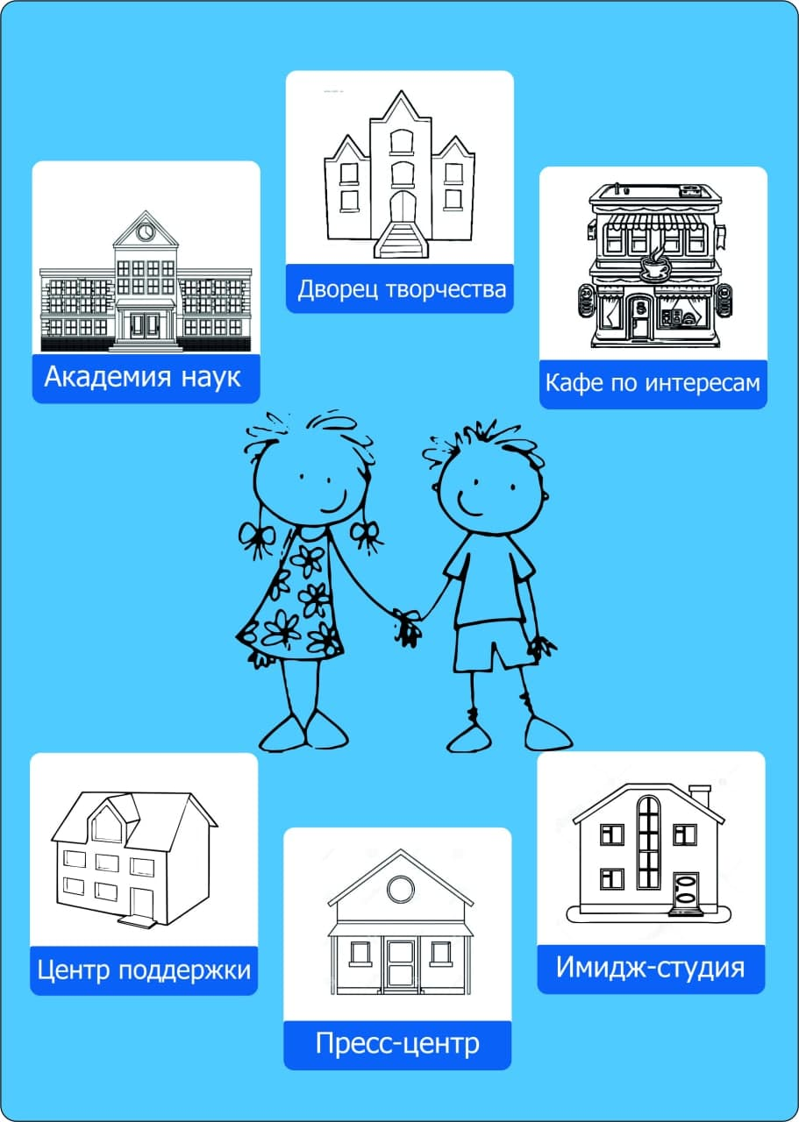
- Академия наук / МБОУДО ЦДОД/
Реализация АООП технической, эколого-биологической, социально-педагогической, профессиональной направленностей.
Организация и проведение мастер-классов, семинаров, круглых столов для педагогов, сопровождающих детей с ОВЗ, детей – инвалидов (Приложение 1).

- Дворец творчества /МБОУДО ЦДОД, сетевые партнеры /
Работа творческих мастерских, массовые мероприятия, конкурсы и т.д (Приложение 2).

- Кафе по интересам /МБОУДО ЦДОД, сетевые партнеры /
Организация коммуникативной среды, проведение тематических мероприятий с приглашением детей нормы /волонтеров/ (Приложение 3).

- Пресс-центр / сайты МБОУДО ЦДОД, сетевых партнеров /
Освещение результативности, отзывов о проведенных мероприятиях в сети Интернет / http://cdobar.edusite.ru / http://admbaraba.nso.ru /(Приложение 4)

- Имидж - студия /МБОУДО ЦДОД/
Создание успешного образа детей с ОВЗ, детей – инвалидов через демонстрацию личных достижений /наградные материалы, Доска Почёта, свидетельства о назначении стипендий Губернатора Новосибирской области и Благотворительного фонда «Наш день»/ (Приложение 5) .

- Центр поддержки /МБОУДО ЦДОД, Барабинский филиал ГБУ НСО ОЦДК/
Оказание консультативных услуг всем участникам проекта (Приложение 6)

Приложение 1
Академия наук
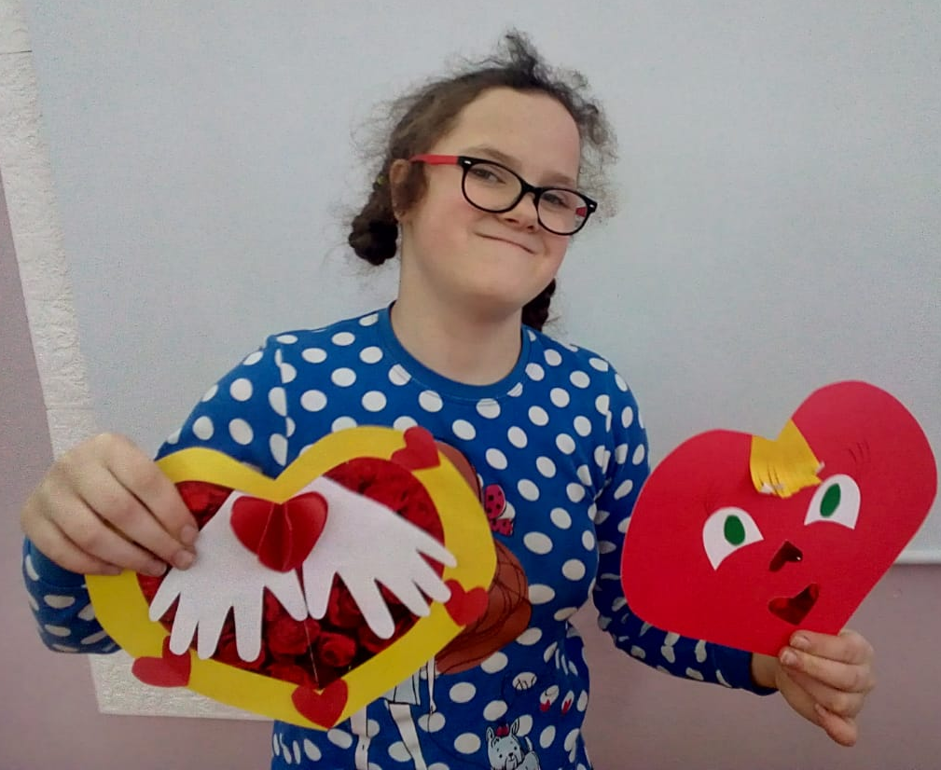

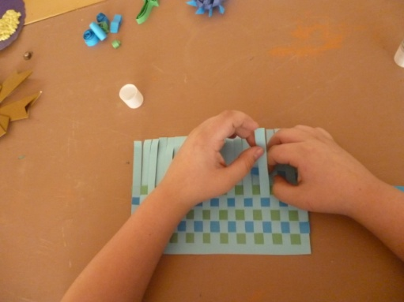

Адаптированная
дополнительная общеобразовательная общеразвивающая программа
художественной направленности
«Литературная гостиная»

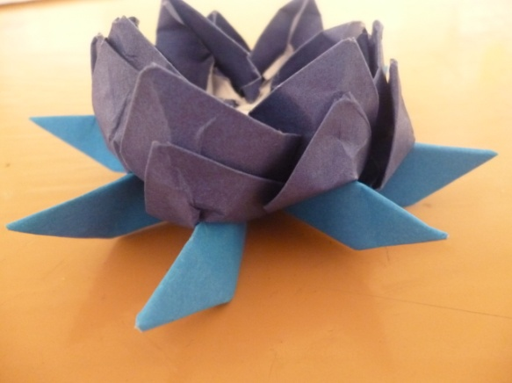

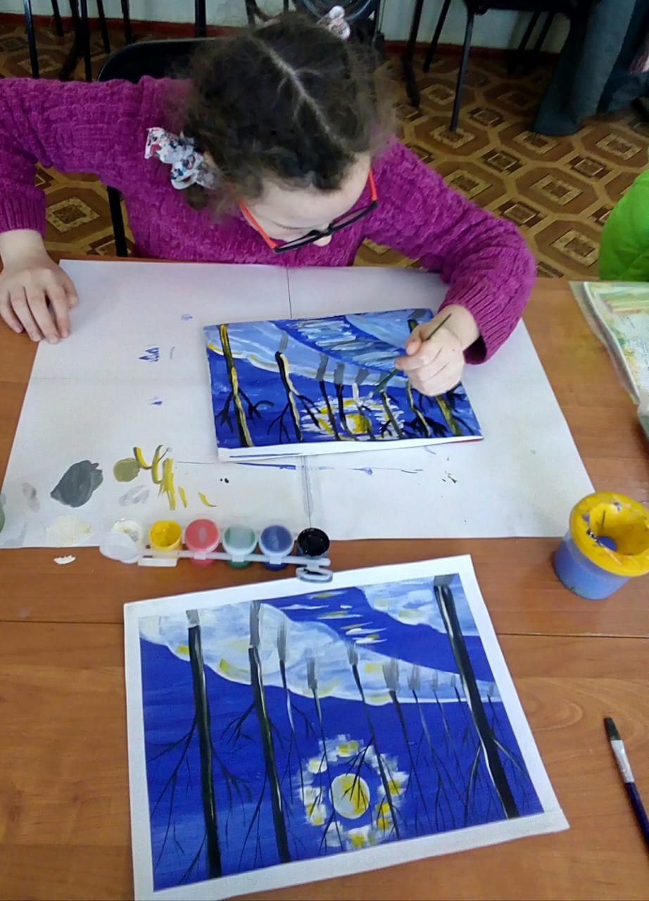

Адаптированная
дополнительная общеобразовательная
общеразвивающая программа
технической направленности
«Поверь в себя»

«ШВЕЯ»
основная программа
профессионального обучения

Адаптированная дополнительная общеобразовательная общеразвивающая программа
художественной направленности
«ШКОЛА ПРАВОПОЛУШАРНОГО РИСОВАНИЯ»

Приложение 2
Дворец творчества
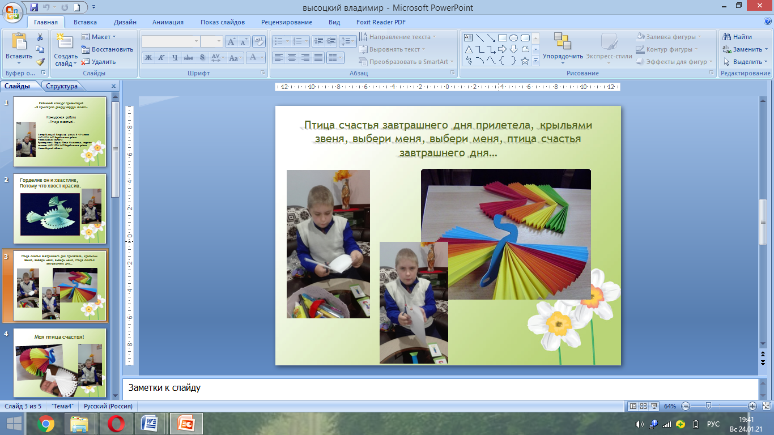
Каждому найдется
дело по душе!

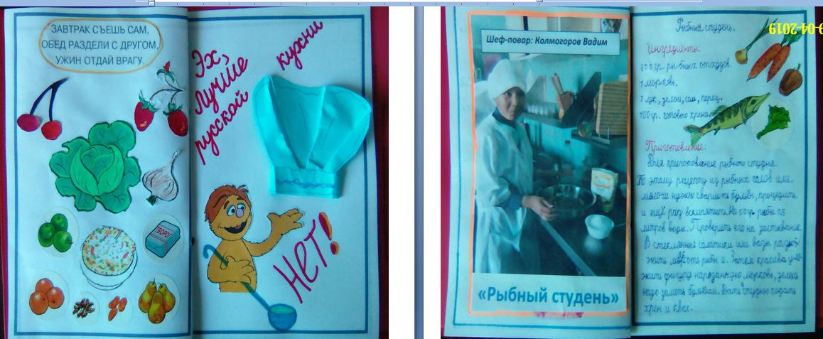

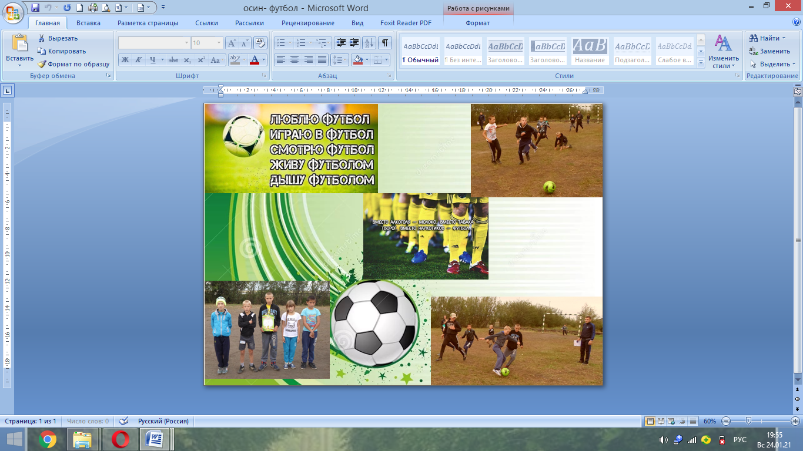

Приложение 3
Кафе по интересам
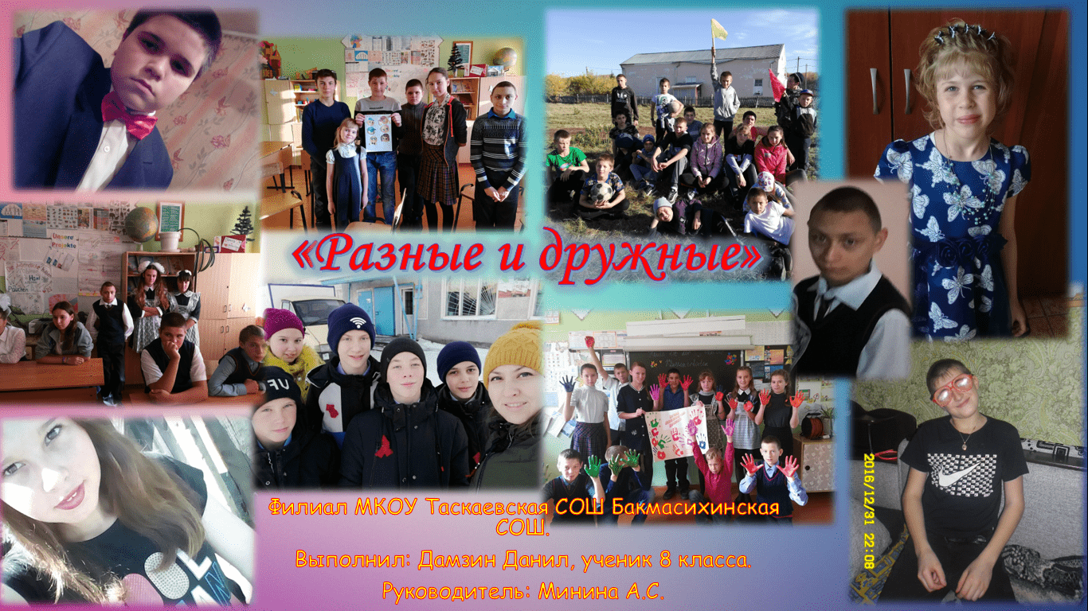
Наши мероприятия объединяют разных детей!

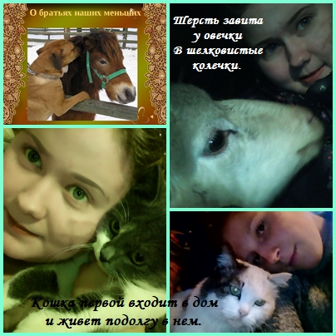
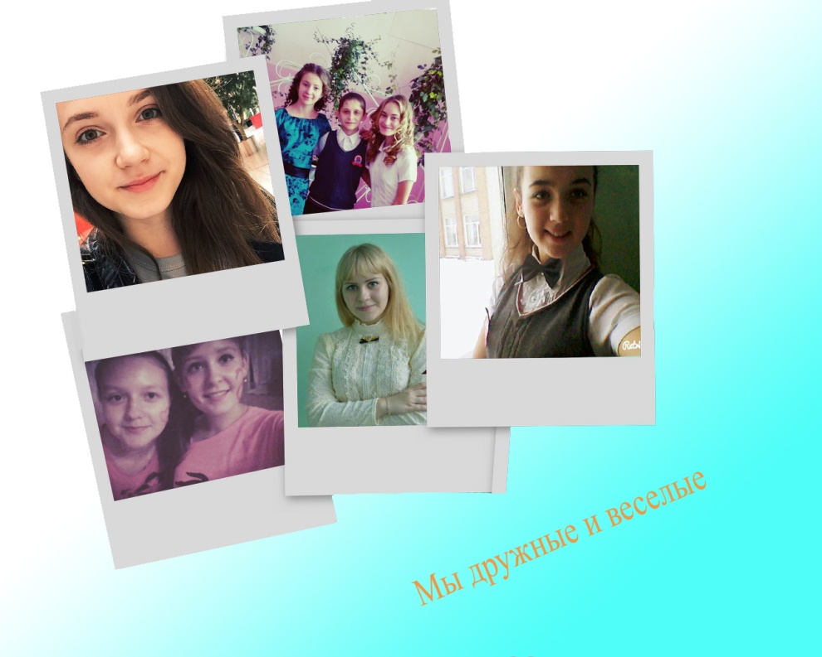
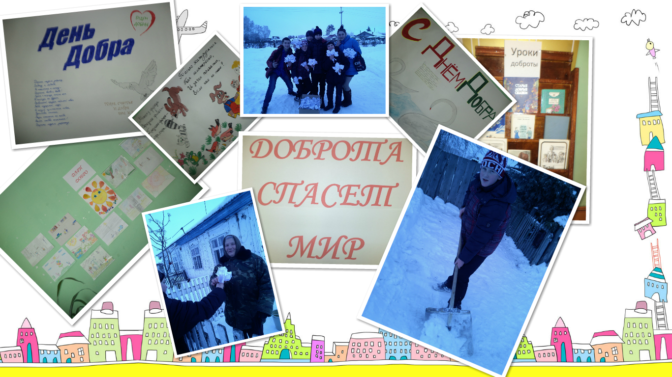
«Мой ласковый и добрый друг»
Приложение 4
Пресс-центр

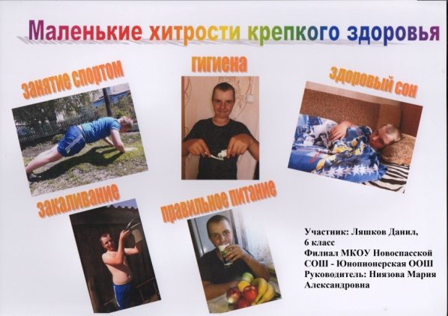
http://cdobar.edusite.ru
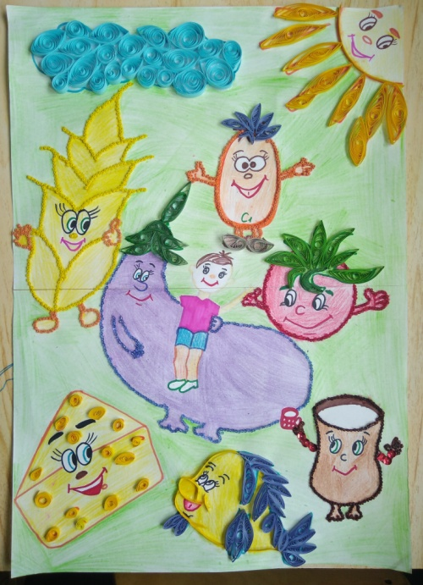
http://admbaraba.nso.ru
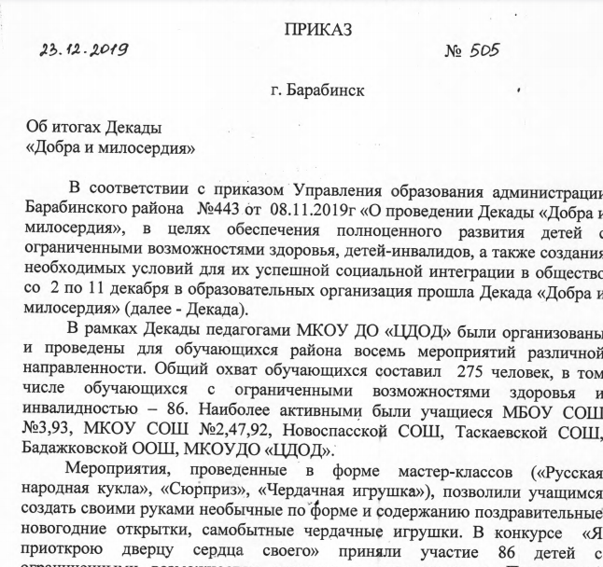
Организация районных мероприятий в рамках Декады «Добра и милосердия» http://cdobar.edusite.ru/DswMedia/505itogidekadyi.pdf

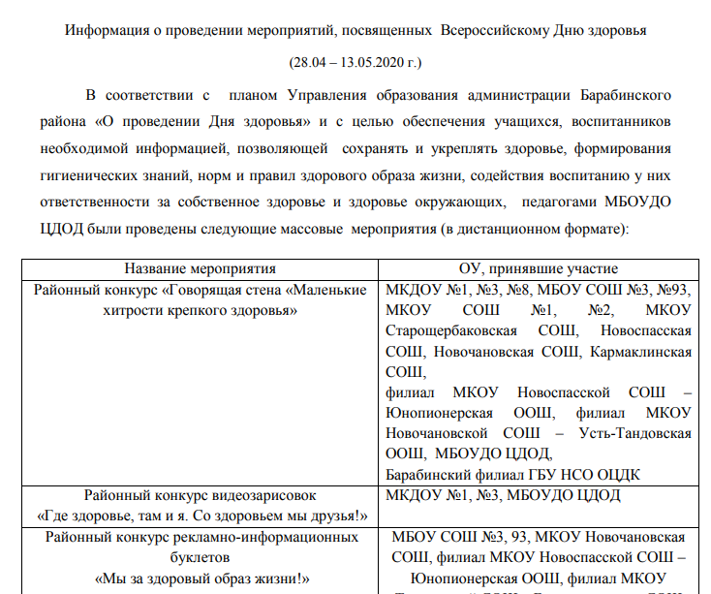

Проведение районного конкурса «Маленькие хитрости крепкого здоровья» для детей с ОВЗ, детей-инвалидов в рамках Всероссийского Дня здоровья http://cdobar.edusite.ru/DswMedia/cdodotchetpodnyuzdorov-ya.pdf

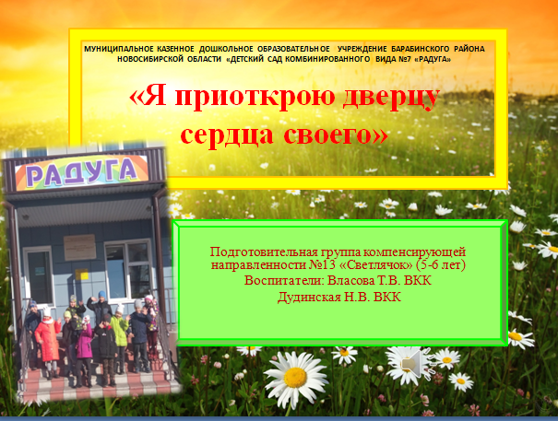

Заметка участника литературных курсов «Альтаир»
https://cdobar.edusite.ru/sveden/files/bd168cbfc249478fbdc0e41c5e988403.pdf
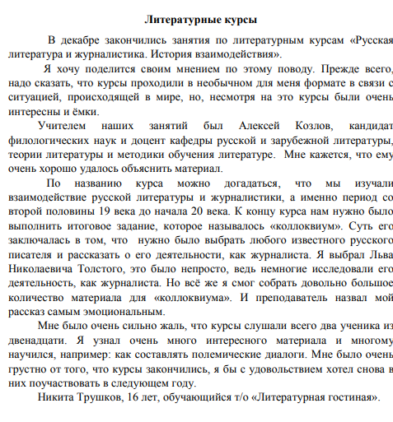
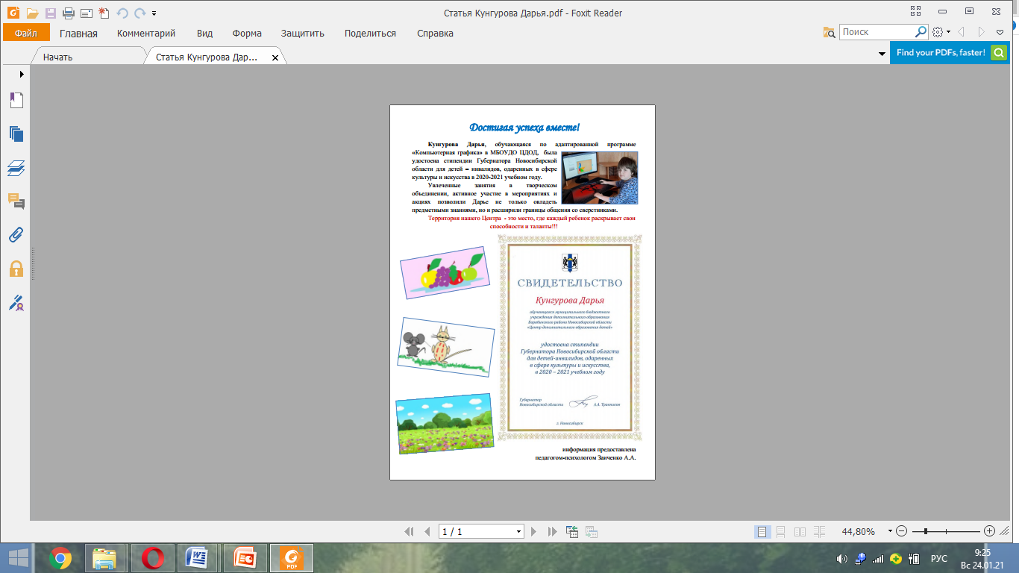

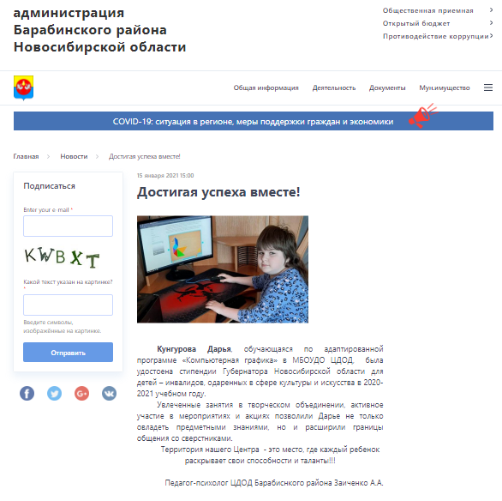

Информация на сайте администрации Барабинского района о получении учащейся стипендии Губернатора Новосибирской области
http://admbaraba.nso.ru/news/3758

Приложение 5
Имидж-студия
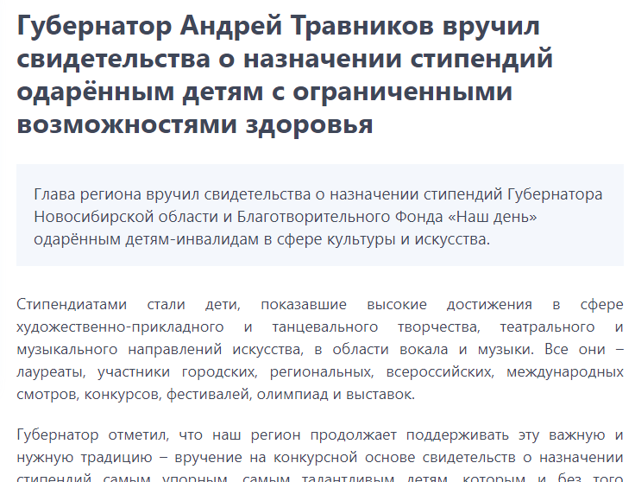
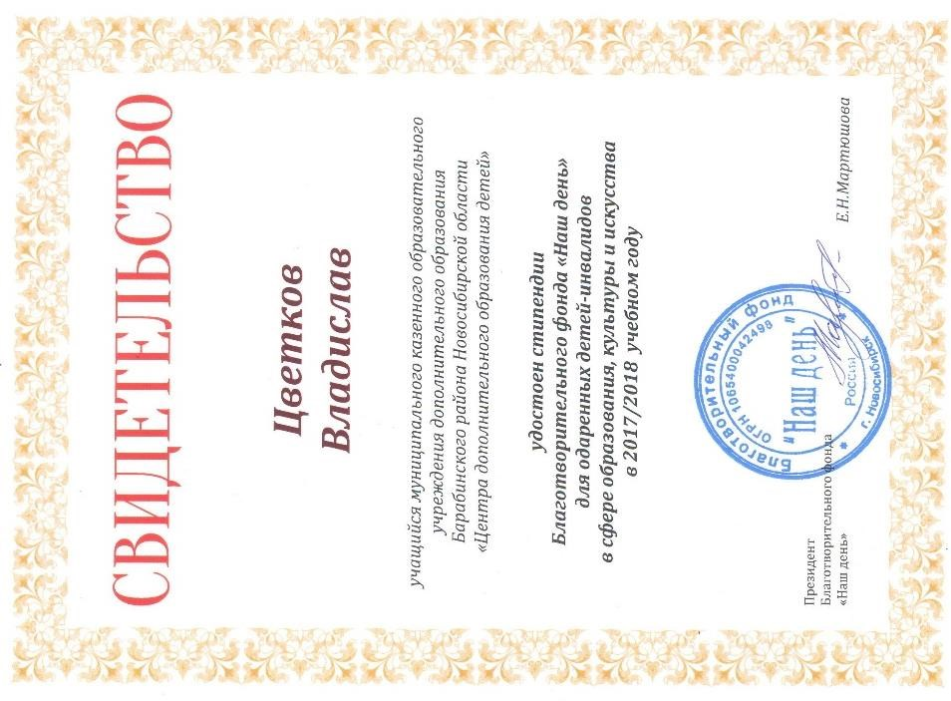

2017-2018 учебный год
– стипендия Губернатора Новосибирской области для детей-инвалидов, одаренных в сфере культуры и искусства
(Беспрозванный Кирилл)
– стипендия Благотворительного фонда «Наш день» для одаренных детей-инвалидов в сфере образования, культуры и искусства (Цветков Владислав)
2018-2019 учебный год
– стипендия Губернатора Новосибирской области для детей-инвалидов, одаренных в сфере культуры и искусства
(Дмитриев Владислав)
2019-2020 учебный год
– стипендия Губернатора Новосибирской области для детей-инвалидов, одаренных в сфере культуры и искусства
(Кунгурова Дарья)

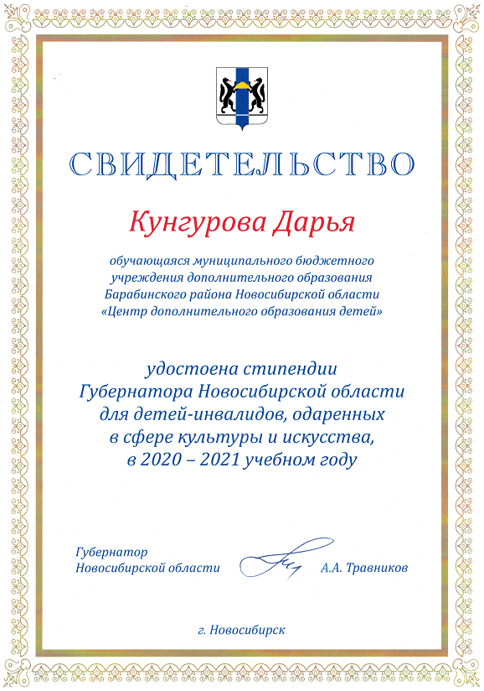

Приложение 6
Центр поддержки

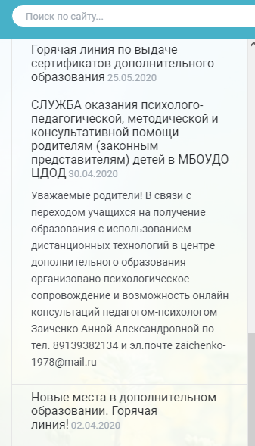

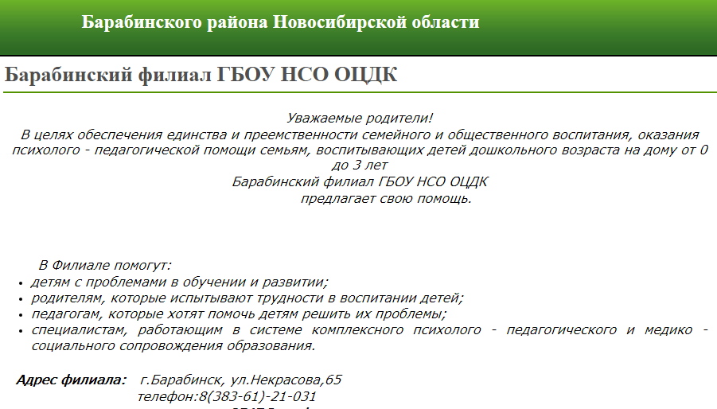

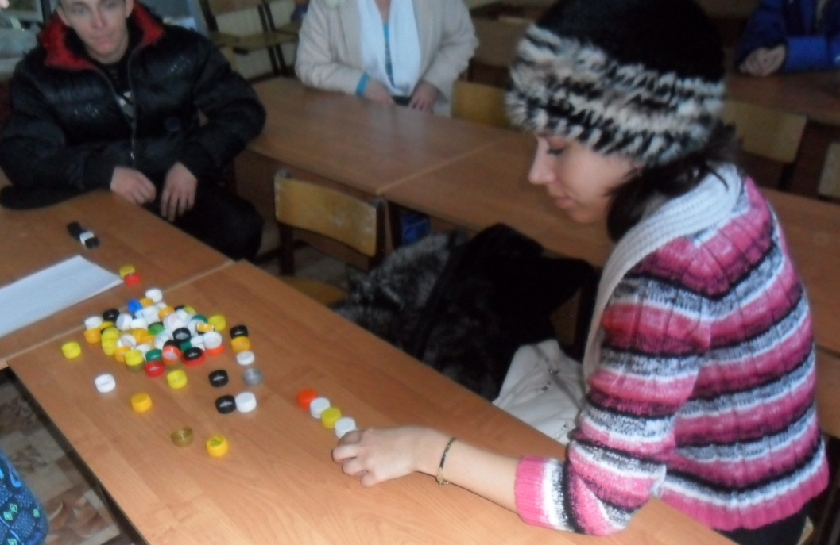
Мы поддерживаем родителей и законных представителей наших особых детей!

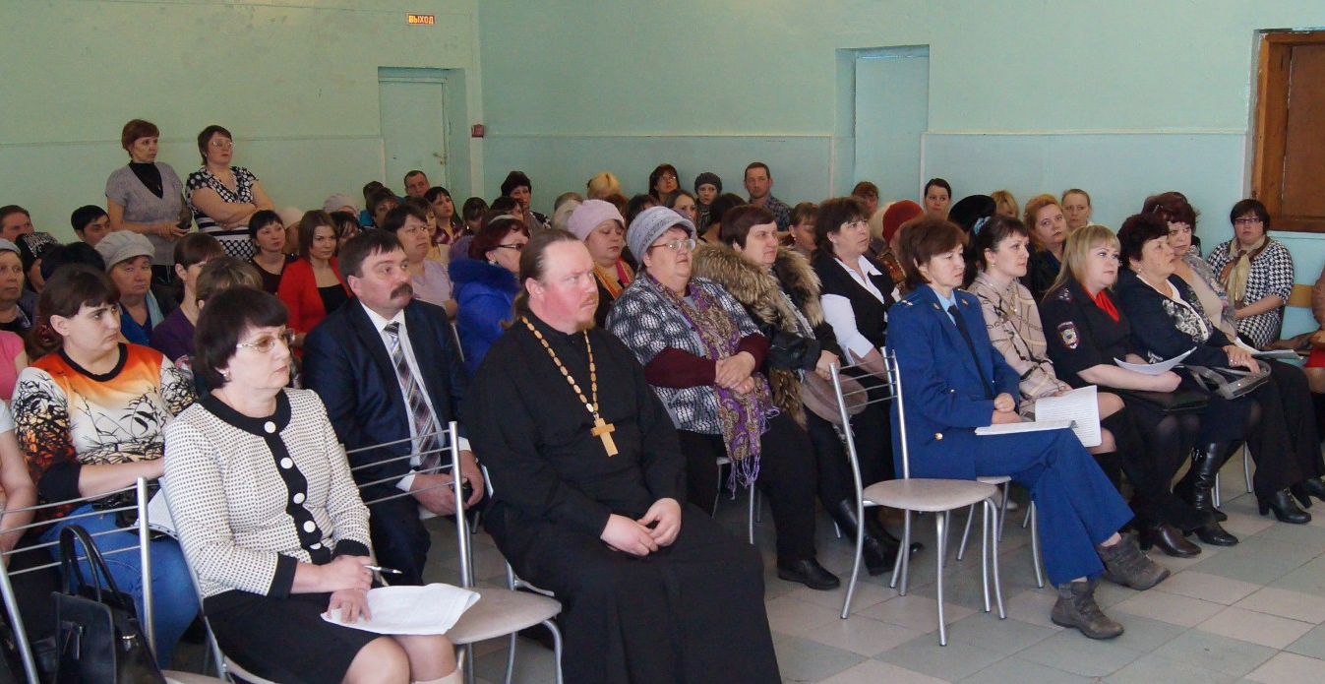

Участники проекта и адресаты

Координатор проекта - МБОУДО ЦДОД.
Партнеры проекта - все образовательные организации Барабинского района /сады, школы/, учреждения культуры и спорта, отдел социальной защиты населения, общество инвалидов, Барабинский филиал ГБУ НСО ОЦДК.
Адресаты проекта – дети с ограниченными возможностями здоровья, дети-инвалиды, родители.

МБОУДО ЦДОД

Учреждения культуры и спорта
Общество инвалидов

Дети с ОВЗ
Дети-инвалиды
Родители

Барабинский филиал ГБУ НСО ОЦДК
Отдел социальной защиты населения

Образовательные организации

Этапы, содержание и методы реализации проекта

I. Подготовительный этап
Деятельностью данного этапа являются:
- создание карты взаимодействия всех участников (дети с ОВЗ, дети-инвалиды, родители, педагоги образовательных организаций, сотрудники учреждений культуры, спорта; Барабинского филиала ГБУ НСО ОЦДК);
- подбор и обучение кадров МБОУДО ЦДОД (повышение профессиональной квалификации по работе с детьми с ОВЗ).
- изучение запроса детей с ОВЗ, детей – инвалидов на образовательные программы;
- разработка документации: АООП, план мероприятий, дневник наблюдений, положения конкурсов.

II. Организационный этап
- комплектование групп/ творческих объединений;
- методическое объединение /мотивирование, проведение семинара-практикума «Образование лиц с ОВЗ и инвалидностью: социализация в меняющемся мире»;
- заключение договоров сотрудничества с партнерами.

III. Основной этап

1. Реализация АООП.
2. Вовлечение детей с ОВЗ, детей – инвалидов и их родителей в массовые мероприятия.
3. Участие детей с ОВЗ, детей – инвалидов в конкурсах различного уровня и направленностей.
4. Демонстрация личных достижений детей с ОВЗ, детей – инвалидов общественности.
5. Тесное сотрудничество с партнерами в рамках проведения творческих мастер-классов, мероприятий, конкурсов и др.

IV. Заключительный этап

1. Аналитическая деятельность:

- приобретенных учебных навыков учащимися в процессе освоения АООП;
- овладения необходимыми жизненными компетенциями, в т.ч. навыками конструктивного общения;
- результативного участия в различных тематических конкурсах и мероприятиях;
- информирования общественности о достижениях детей с ОВЗ, детей – инвалидов;
- положительных и отрицательных сторон реализации АООП.
Приложение 4

2. Проектные продукты:

- Сборник «Успешные практики»/ реализованные АООП;
- Методическое пособие по организации и проведению массовых мероприятий и конкурсов/ сценарии мероприятий, положения;
- Обобщение опыта и его представление на образовательных площадках Барабинского района.

Приложение 4
План мероприятий проекта «Город, в котором тепло и комфортно»

 | Название мероприятия | Сроки проведения
Методическое сопровождение проекта
1. | Всероссийская конференция "Актуальные вопросы совершенствования системы дополнительного образования детей с ограниченными возможностями здоровья и инвалидностью  «Актуальные вопросы совершенствования системы доп. образования детей с ОВЗ и инвалидностью в РФ» | декабрь
2. | ​​​​​​​Практическая онлайн - конференция  «Soft Skills для педагога» | октябрь
3. | УНИСОП РУДН  вебинар  «Дополнительное образование для детей с ОВЗ и инвалидностью. Лучшие практики дополнительного образования для детей с ОВЗ и инвалидностью Дальневосточного федерального округа» | октябрь
Массовые мероприятия
1 | День Знаний | сентябрь
2 | Ежегодная киноакция «Вера, надежда, любовь в Российских семьях» | октябрь-ноябрь
3 | День пожилого человека | октябрь
4 | Праздник осени  Выставка «Дары осени» | октябрь
5 | Мероприятия, посвященные Дню народного единства | ноябрь
6 | День матери | ноябрь
7 | Мастер-класс «Новогодняя игрушка из бросового материала» | декабрь
8 | Новогодние утренники | декабрь
9 | Декада добра и милосердия | декабрь
10 | Рождественские колядки | январь
11 | День защитника отечества | февраль
12 | Масленица | февраль-март
13 | Мероприятия, посвященные 8 марта | март
14 | Выставка декоративно-прикладного творчества | март
15 | День космонавтики | апрель
16 | Всемирный день Земли | апрель
17 | Фестиваль проектов | май
18 | День семьи | май
19 | Мероприятия, посвященные Дню Победы:  «Свеча памяти»  Акция «Сувенир ветерану»  Гражданско-патриотическая акция «Георгиевская ленточка» | май
20 | Мероприятия, посвященные Дню защиты детей | июнь
21 | Профильный сбор «В заветной сказочной стране» | июнь-июль
22 | Творческая мастерская  (мастер-классы на каникулах) | октябрь-ноябрь  март
Конкурсы
1. | Конкурс творческих работ учащихся (рисунки, плакаты, буклеты) «Мир без насилия» | январь-февраль
2. | Районный конкурс открыток  «Сердца, открытые для доброты» | декабрь
3. | Региональный конкурс детского и юношеского творчества «BigFest» | апрель – декабрь
4. | Региональный конкурс самодеятельных авторов «Таланты народные»
Консультативная помощь
1. | Нормативно-правовая база при организации образовательного процесса с учащимися с ОВЗ, детьми-инвалидами | Сентябрь
2. | «Особенный ребенок»  /особенности нозологических групп/ | Октябрь
3. | Особенности психолого-педагогического сопровождения учащихся с ОВЗ, детей-инвалидов | по запросу педагогов
4. | Индивидуальные консультации с родителями | по запросу родителей
5. | Индивидуальные консультации учащихся с ОВЗ, детей-инвалидов | по запросу

Прогнозируемые конечные (качественные и количественные) результаты проекта относительно адресатов
Количественные показатели (%):
№ | адресат | Краткое описание | Показатель /наличие или отсутствие/  либо %
1. | Дети  с ограниченными возможностями здоровья,  дети-инвалиды | количество обучающихся с ОВЗ, детей – инвалидов, занимающихся по АООП различной направленности | До 20% от общего количества детей с ОВЗ, детей – инвалидов по Барабинскому району
1. | Дети  с ограниченными возможностями здоровья,  дети-инвалиды | количество обучающихся с ОВЗ, детей – инвалидов, участвующих в конкурсах различного уровня | До 90% от общего количества детей с ОВЗ, детей – инвалидов МБОУДО ЦДОД
1. | Дети  с ограниченными возможностями здоровья,  дети-инвалиды | количество обучающихся с ОВЗ, детей – инвалидов, получающих консультативную помощь | 100% от общего количества детей с ОВЗ, детей – инвалидов МБОУДО ЦДОД
2. | Родители  детей с ограниченными возможностями здоровья, детей-инвалидов | количество родителей обучающихся с ОВЗ, детей – инвалидов, получающих консультативную помощь | 100% от общего количества детей с ОВЗ, детей – инвалидов МБОУДО ЦДОД
 |  | количество родителей обучающихся с ОВЗ, детей – инвалидов, участвующих в совместных массовых мероприятиях | 30% от общего количества детей с ОВЗ, детей – инвалидов МБОУДО ЦДОД
Качественные показатели:
№ | адресат | ожидаемые результаты | измерители, показатели
1. | Дети  с ограниченными возможностями здоровья,  дети-инвалиды | повышение качества уровня образования по АООП | мониторинг учебных достижений обучающихся с ОВЗ, детей – инвалидов
1. | Дети  с ограниченными возможностями здоровья,  дети-инвалиды | овладение необходимыми жизненными компетенциями, в т.ч. навыками конструктивного общения | карта наблюдения,  отзывы родителей
1. | Дети  с ограниченными возможностями здоровья,  дети-инвалиды | результативное участие в конкурсах различной тематики и уровня | наградные материалы /дипломы, грамоты/
1. | Дети  с ограниченными возможностями здоровья,  дети-инвалиды | проявление окружающими толерантного отношения, эмпатии к детям с ОВЗ, детям-инвалидам | активное добровольное участие в совместных мероприятиях детей различных категорий
2. | Родители  детей с ограниченными возможностями здоровья, детей-инвалидов | получение родителями, консультативной помощи по различным направлениям (психологическая, методическая и т.д.) | анализ содержания консультаций
2. |  | инициирование тематических мероприятий | включение заявленных мероприятий в план

Ресурсы (бюджет проекта)
При реализации проекта будет задействована материальная база МБОУДО ЦДОД: учебные кабинеты, игровые комнаты, компьютерное, мультимедийное/аудио оборудование, спортивный инвентарь, настольные игры и конструкторы.
При необходимости может быть задействована и материальная база партнеров проекта /спортивный зал, актовый зал, уличные игровые площадки/.
Для приобретения канцелярских товаров, мелких сувениров, наградных материалов будут задействованы средства из бюджета МБОУДО ЦДОД.
Возможные риски при реализации проекта
1. Отсутствие в предлагаемом перечне интересующих направленностей АООП.
2. Низкий % показатель мотивированности педагогов, занимающихся с детьми с ОВЗ, с детьми – инвалидами.
3. Исключение из плана массовых мероприятий (в связи с ковидной ситуацией в стране).
Механизмы внутренней оценки эффективности реализации проекта
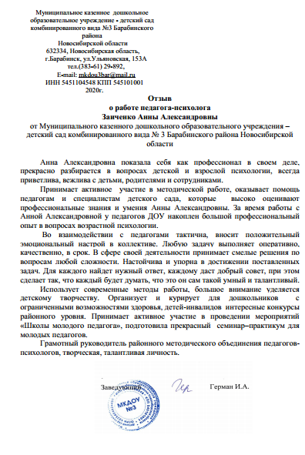
1. Аудиторский контроль реализации АООП /достижения, трудности освоения/.
2. Качественный и количественный показатель (%) участия детей с ОВЗ, детей – инвалидов в массовых мероприятиях, конкурсах.
3. Количество проведенных консультаций с участниками проекта (позитивное решение проблем).
4. Анализ внедряемых педагогами МБОУДО ЦДОД позиций лучших практик (по итогам участия в вебинарах).
5. Наличие обратной положительной связи со всеми участниками.



еженедельное издание «Барабинский вестник»

Ожидаемые внешние эффекты
Организационно-управленческий аспект
Увеличение количества педагогических работников, обладающих профессиональными компетенциями по работе с детьми с ОВЗ, детьми-инвалидами.
Социальный аспект
Создание и сохранение социально-развивающей среды для детей с ограниченными возможностями здоровья, детей-инвалидов, способствующей получению положительного жизненного опыта.
Образовательный аспект
Увеличение запроса детей с ОВЗ, детей-инвалидов и их родителей на реализацию АООП; расширение направленностей АООП.
Перспективы развития проекта после завершения срока его реализации
Содержание и формы организации проекта позволяют нам считать его перспективным. Вариативный подход в планировании мероприятий, гибкий выбор направленностей АООП, мобильность профессиональных компетенций педагогов нашего Центра делают данный проект подвижным, способным своевременно реагировать на запросы детей и родителей.

Перечень источников
- Болотов В.А., Сериков В.В. Компетентностная модель: от идеи к образовательной программе // Педагогика. – 2003. - №10. – С.8 – 14.
- Конвенция о правах ребенка. – ООН, Нью-Йорк. – 1989.
- Лебедев О.Е. Компетентностный подход в образовании //Школьные технологии. – 2004. - №5. – С. 3-12.
- Оценка эффективности реализации программы дополнительного образования детей: компетентностный подход/ под ред. Радионовой Н.Ф., Катуновой М.Р.- СПб ГДТЮ., 2005.
- Вестник «Психосоциальной и коррекционно – реабилитационной работы» - М.: Редакционно – издательский центр Консорциума «Социальное здоровье России»,2001.
- Горбачева Т.В. Единство учебной, внеурочной и внешкольной работы- основы реализации права каждого ребенка на творческое развитие//Классный руководитель" №6,2002
- https://национальныепроекты.рф/projects/obrazovanie
- http://cdobar.edusite.ru
- http://admbaraba.nso.ru
- http://concord.websib.ru
- http://www.consultant.ru

